法治陵川，共建共享

行政执法
事项服务指南

陵川县水务局

目 录

一、行政处罚服务指南 2
二、行政强制服务指南 8
三、行政征收服务指南 16
四、行政确认服务指南 19
五、行政裁决服务指南 21
六、行政奖励服务指南 23
七、其他类服务指南 25

一、行政处罚服务指南

（一）适用范围
行政处罚服务指南适用于全市水行政执法人员对行政处罚案件的办理和公民、法人以及其他组织依法维护自己的合法权益。
（二）行政处罚的种类
1.违反取水许可管理规定的处罚
2.违反水土保持法的处罚
3.对在河道、湖泊管理范围内建设妨碍行洪的建筑物、构筑物等的处罚
4.对擅自在江河、湖泊上建设防洪工程和其他水工程、水电站的处罚
5.对在城市建成区外侵占、毁坏水工程及提防等设备行为的处罚
6.对在洪泛区、蓄滞洪区建设非防洪项目未编制洪水影响评价报告的处罚
7.对水利工程建设招标投标违法、违规行为的处罚
8.对违反水利建设工程质量管理行为的处罚
9.对新建、改建、扩建工程未按规定配套建设节约用水设施、节水设施不合格、擅自停用水设施等行为的处罚
10.对监理过程中违规违法行为的处罚
（三）行政处罚依据
1.法律：
《中华人民共和国水法》
《中华人民共和国水土保持法》
《中华人民共和国防洪法》
《中华人民共和国水污染防治法》
《中华人民共和国招标投标法》
2.行政法规：
《中华人民共和国河道管理条例》
《中华人民共和国防汛条例》
《取水许可和水资源费征收管理条例》
《中华人民共和国抗旱条例》
《中华人民共和国农田水利条例》
《中华人民共和国水库大坝安全管理条例》
3.部门规章：
《水政监察工作章程》
《水行政处罚实施办法》
《水利工程质量管理规定》
《水利工程建设项目招标投标管理规定》
《水利工程建设安全生产管理规定》
4.地方性法规：
《山西省水资源管理条例》
《山西省节约用水条例》
《山西省泉域水资源保护条例》
（四）行政处罚的方式
水行政处罚的方式有：警告、罚款、吊销许可证、没收非法所得以及法律、法规规定的其他水行政处罚。
（五）行政处罚的管辖
水行政处罚由违法行为发生地的县级以上地方人民政府水行政主管部门管辖。
上级水行政主管部门有权管辖下级水行政主管部门管辖的水行政处罚。
下一级水行政主管部门对其管辖的水行政处罚，认为需要由上一级水行政主管部门管辖的，可以报请上一级水行政主管部门决定。
对管辖发生争议的，应当协商解决或者报请共同的上一级水行政主管部门指定管辖。
（六）行政处罚程序
1.简易程序
违法事实确凿并有法定依据，对公民处以五十元以下、对法人或者其他组织处以一千元以下罚款或者警告的，可以当场作出水行政处罚决定。
2.一般程序
除依法可以当场作出水行政处罚决定的以外，公民、法人或者其他组织有符合下列条件的违法行为的，水行政处罚机关应当立案查处：
（1）具有违反水法规事实的；
（2）依照法律、法规、规章的规定应当给予水行政处罚的；
（3）属水行政处罚机关管辖的；
（4）违法行为未超过追究时效的。
3.听证：
水行政处罚机关作出对公民处以超过五千元、对法人或者其他组织处以超过五万元罚款以及吊销许可证等水行政处罚之前，应当告知当事人有要求举行听证的权利；当事人要求听证的，水行政处罚机关应当组织听证。
水行政处罚决定作出后，当事人应当履行。当事人逾期不履行水行政处罚决定的，作出水行政处罚决定的水行政处罚机关可以申请人民法院强制执行。
当事人到期不缴纳罚款的，作出水行政处罚决定的水行政处罚机关可以从到期之日起每日按罚款数额的百分之三加处罚款。
（七）当事人的权利和义务
当事人对县水务局作出的行政处罚决定不服的，可以依法在60日内向陵川县人民政府或者晋城市水利局申请行政复议，或者在6个月内依法向陵川县人民法院提起行政诉讼。
复议或者行政诉讼期间，水行政处罚不停止执行。法律另有规定的除外。
当事人确有经济困难，需要延期或者分期缴纳罚款的，应当提出书面申请，经作出水行政处罚决定的水行政处罚机关批准后，可以暂缓或者分期缴纳。
（八）执法主体和承办机构
执法主体：陵川县水务局
承办机构：水政监察大队
承办地址：开云街10号
联系电话：0356—6202350
邮 编：048300
（九）行政处罚流程图
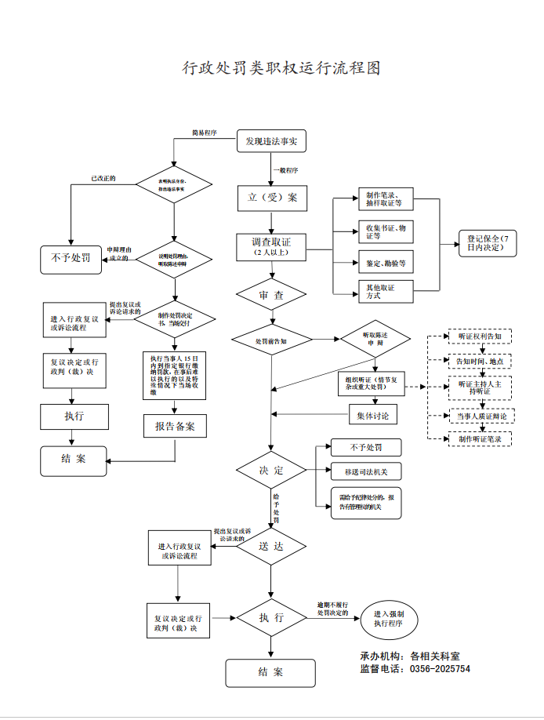

二、行政强制服务指南

（一）适用范围
适用于全县水行政执法机关对不履行行政决定的公民、法人或者其他组织，依法强制履行义务的行为。
（二）行政强制的种类
1.对造成严重水土流失的工具及施工机械、设备的查封、扣押
2. 限期缴纳水土保持费，逾期不缴纳加收滞纳金
3.拆除或者封闭其取水工程或者设施
4.对开办生产建设项目或者从事其他生产建设活动造成水土流失，不进行清理的代履
5.强制拆除河道管理内重大违法的建筑物、构筑物、施设设备
（三）行政强制的依据
《中华人民共和国水法》
《中华人民共和国水土保持法》
《中华人民共和国防洪法》
《中华人民共和国河道管理条例》
《中华人民共和国行政强制法》
《取水许可和水资源费征收管理条例》
（四）行政强制的方式
1.加处罚款或者滞纳金；
2.拍卖或者依法处理查封、扣押的场所、设施或者财物；
3.排除妨碍、恢复原状；
4.代履行；
5.其他强制执行方式。
（五）行政处罚的管辖
行政强制措施由法律、法规规定的行政机关在法定职权范围内实施。行政强制措施权不得委托。
依据《中华人民共和国行政处罚法》的规定行使相对集中行政处罚权的行政机关，可以实施法律、法规规定的与行政处罚权有关的行政强制措施。
行政强制措施应当由行政机关具备资格的行政执法人员实施，其他人员不得实施。
（六）强制措施程序
1．实施前须向县水务局局长报告并经批准，对影响重大的行政强制措施应由县水务局集体会议讨论决定，并制定相应应急预案。
2.行政机关作出强制执行决定前，应当事先催告当事人履行义务。
当事人收到催告书后有权进行陈述和申辩。行政机关应当充分听取当事人的意见，对当事人提出的事实、理由和证据，应当进行记录、复核。当事人提出的事实、理由或者证据成立的，行政机关应当采纳。
3.当事人在法定期限内不申请行政复议或者提起行政诉讼，又不履行行政决定的，县水务局可以自期限届满之日起3个月内，依照《行政强制法》有关规定申请人民法院强制执行。
申请人民法院强制执行前，县水务局各相关科室应当催告当事人履行义务。催告书送达10日后当事人仍未履行义务的，可以向陵川县人民法院申请强制执行。
（七）当事人的权利和义务
公民、法人或者其他组织对行政机关实施行政强制，享有陈述权、申辩权；有权依法申请行政复议或者提起行政诉讼；因行政机关违法实施行政强制受到损害的，有权依法要求赔偿。
公民、法人或者其他组织因人民法院在强制执行中有违法行为或者扩大强制执行范围受到损害的，有权依法要求赔偿。
（八）执法主体和承办机构
执法主体：陵川县水务局
承办机构：水政监察大队
承办地址：开云街10号
联系电话：0356—6202350
邮 编：048300
（九）流程图

1.对造成严重水土流失的工具及施工机械、设备的查封、扣押
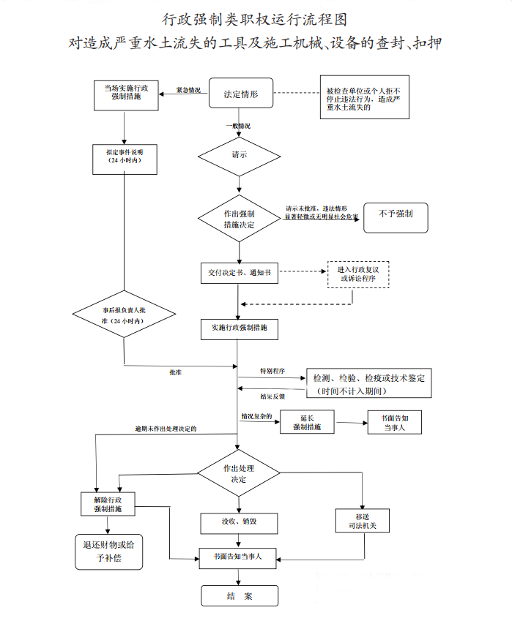

2. 限期缴纳水土保持费，逾期不缴纳加收滞纳金
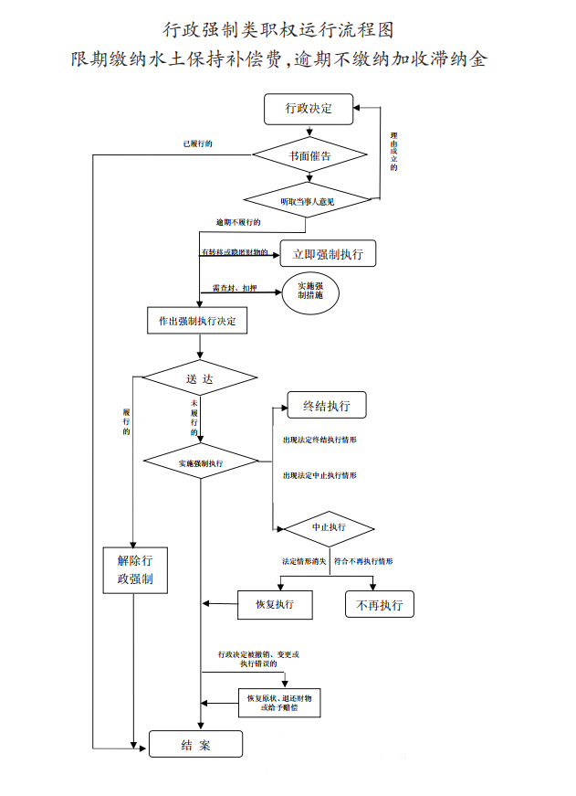

3.拆除或者封闭其取水工程或者设施
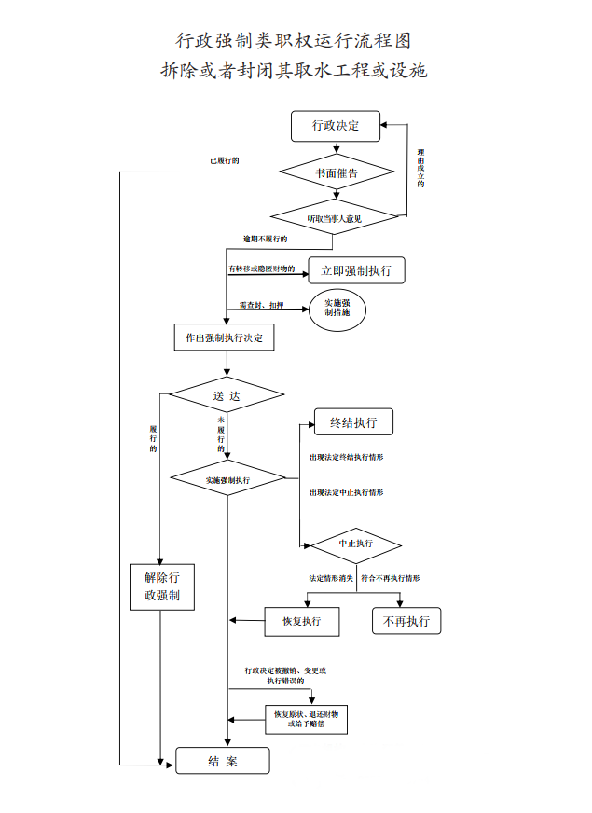

4.对开办生产建设项目或者从事其他生产建设活动造成水土流失，不进行清理的代履行
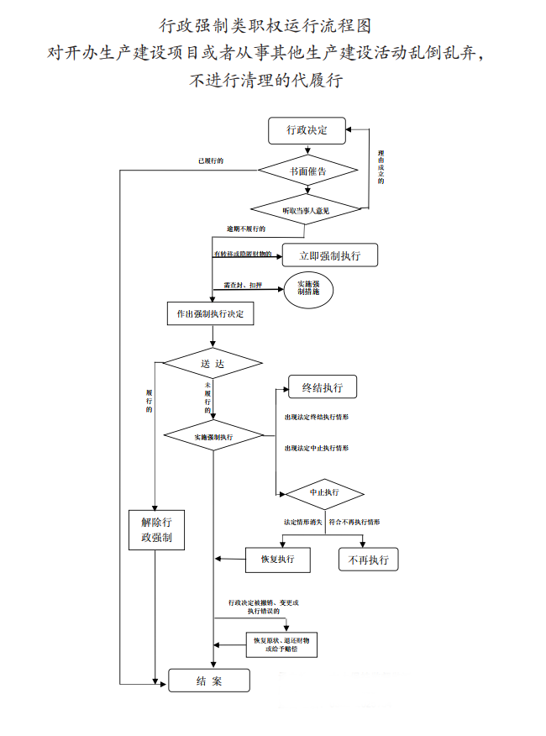
5.强制拆除河道管理内重大违法的建筑物、构筑物、施设设备
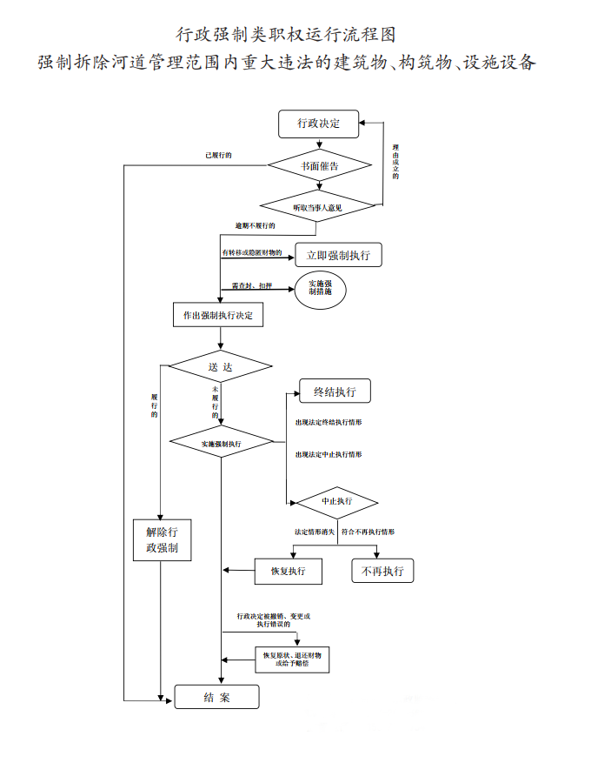

三、行政征收服务指南
（一）水土保持补偿费征收服务指南
事项编码 |  |  |  |  |  | 事项类型 |  | 行政征收
事项名称 |  | 水土保持补偿费征收 |  |  |  | 适用范围 |  | 在山区、丘陵区、风沙区以及水土保持规划确定的容易发生水土流失的其他区域开办生产建设项目或者从事其他生产建设活动，损坏水土保持设施、地貌植被，不能恢复原有水土保持功能的单位和个人。
实施部门 |  | 县水务局
设立依据 |  | 1．《中华人民共和国水土保持法》 第三十二条、第四十三条  2．《水土保持补偿费征收使用管理办法》 第六条  3．《水土保持补偿费征收使用管理办法》 第十条
申请条件 |  | 在山区、丘陵区、风沙区以及水土保持规划确定的容易发生水土流失的其他区域开办生产建设项目或者从事其他生产建设活动，损坏水土保持设施、地貌植被的。
申办材料 |  | 1.项目立项文件；  2.永久型占地征地资料、临时占地租用合同或协议等资料
办理流程 |  | 审核确定水土保持补偿费征收额，并向缴纳义务人送达水土保持补偿费缴纳通知单。缴纳通知单应当载明征占用土地面积（矿产资源开采量、取土挖砂采石量、弃土弃渣量）、征收标准、缴纳金额、缴纳时间和地点等事项。
办理时限 |  | 法定时限20个工作日
收费依据及标准 |  | 水土保持补偿费按照下列方式计征：  （一）开办一般性生产建设项目的，按照征占用土地面积计征。  （二）开采矿产资源的，在建设期间按照征占用土地面积计征；在开采期间，对石油、天然气以外的矿产资源按照开采量计征，对石油、天然气按照油气生产井占地面积每年计征。  （三）取土、挖砂、采石以及烧制砖、瓦、瓷、石灰的，按照取土、挖砂、采石量计征。  （四）排放废弃土、石、渣的，按照排放量计征。对缴纳义务人已按照前三种方式计征水土保持补偿费的，其排放废弃土、石、渣，不再按照排放量重复计征。  开办一般性生产建设项目的，缴纳义务人应当在项目开工前一次性缴纳水土保持补偿费。  开采矿产资源处于建设期的，缴纳义务人应当在建设活动开始前一次性缴纳水土保持补偿费；处于开采期的，缴纳义务人应当按季度缴纳水土保持补偿费。
咨询途径 |  | 电话咨询 |  | 0356-6202350
监督投诉渠道 |  | 信函 |  | 开云街10号陵川县水务局
 |  | 电话 |  | 0356-6202350
办理流程图 |  | 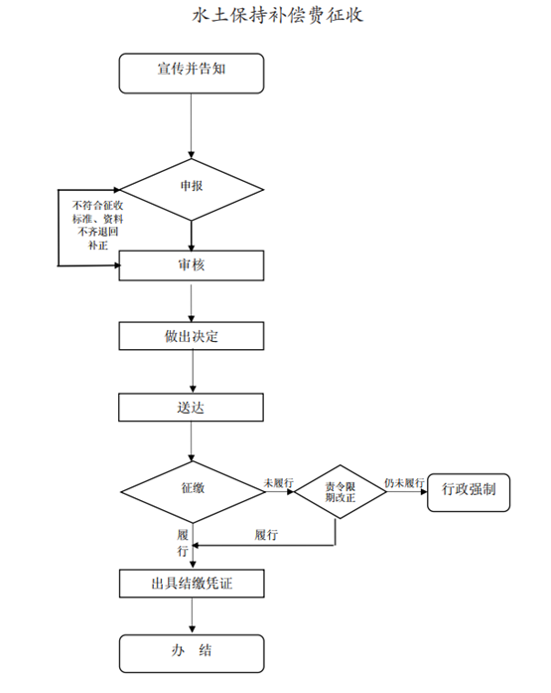

四、行政确认服务指南
（一）大坝、水闸安全鉴定书意见的审定服务指南
事项编码 |  |  |  |  |  |  | 事项类型 | 行政确认
事项名称 |  | 大坝、水闸安全鉴定书意见的审定 |  |  |  |  | 适用范围 | 企业,事业单位,其他组织
实施部门 |  | 县水务局
设立依据 |  | 1．《水库大坝安全管理条例》 第二十二条  2．《水库大坝安全鉴定办法》 第三条  3．《水闸安全鉴定管理办法》 第六条
申请条件
申办材料 |  | 1．水库水闸安全鉴定申请文件  2．大坝安全评价报告  3．授权委托书
办理流程 |  | 第一步：提交有关申请和材料，在窗口登记受理。  第二步：组织有关专家进行审查。  第三步：审批办结后申请人领取批准决定。
办理时限 |  | 法定时限20个工作日
收费依据及标准 |  | 不收费
结果送达 |  | 作出审定后，及时通知申请人并网上公告，通过现场领取、邮寄等方式将结果送达。
咨询途径 |  | 电话咨询 |  | 0356-6202350
监督投诉渠道 |  | 信函 |  | 开云街10号陵川县水务局
 |  | 电话 |  | 0356-6202350
办理流程图 |  | 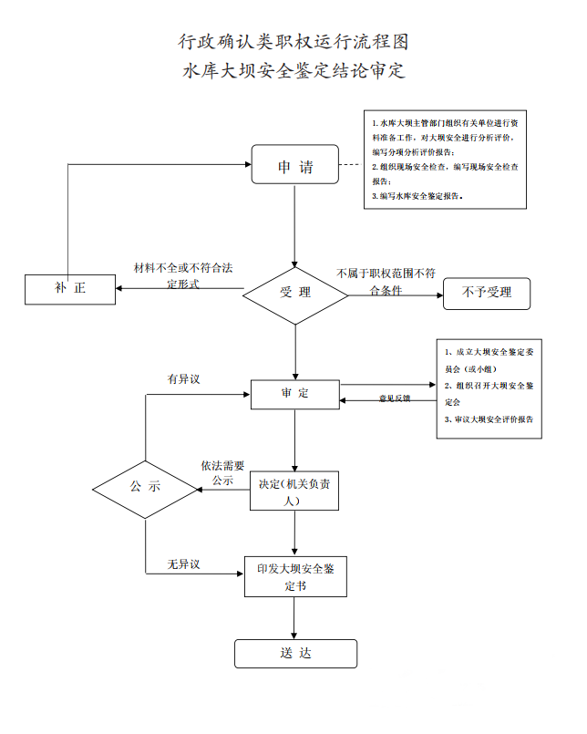

五、行政裁决服务指南
（一）水事纠纷裁决服务指南
事项编码 |  |  |  |  |  | 事项类型 |  | 行政裁决
事项名称 |  | 水事纠纷裁决 |  |  |  | 适用范围 |  | 公民、法人或者  其他组织
实施部门 |  | 县水务局
设立依据 |  | 1.《中华人民共和国水法》 第五十六条  2.《中华人民共和国水土保持法》 第四十六条  3. 《抗旱条例》 第五十一条  4.《防汛条例》 第十九条
申办材料 |  | 1.水事纠纷裁决申请书  2.授权委托书（申请人委托他人代为申请的）
办理流程 |  | 第一步：申请人备齐申请材料后，可通过网上平台，邮寄或自愿到水利局窗口报送申请材料，窗口工作人员接收、核对申请材料，申请材料齐全且符合法定形式即可受理；申请材料不齐全或不符合法定形式，第一时间告知申请人需要补正的全部内容及标准；  第二步：窗口工作人员根据申请人报送的申请材料，组织具体科室办理，根据相关法律法规规章提出办理意见；水行政主管部门根据申请材料、办理意见，在承诺办结时限内作出准予或不予许可的决定。  第三步：窗口将办理结果通过邮政快递送达申请人，也可由申请人自愿到窗口领取办理结果。对不予许可的说明理由，并告知申请人依法享有申请行政复议或者提起行政诉讼的权利。
办理时限 |  | 法定时限 20个工作日
收费依据及标准 |  | 不收费
咨询途径 |  | 电话咨询 |  | 0356-6202350
监督投诉渠道 |  | 信函 |  | 开云街10号陵川县水务局
 |  | 电话 |  | 0356-6202350
办理流程图 |  | 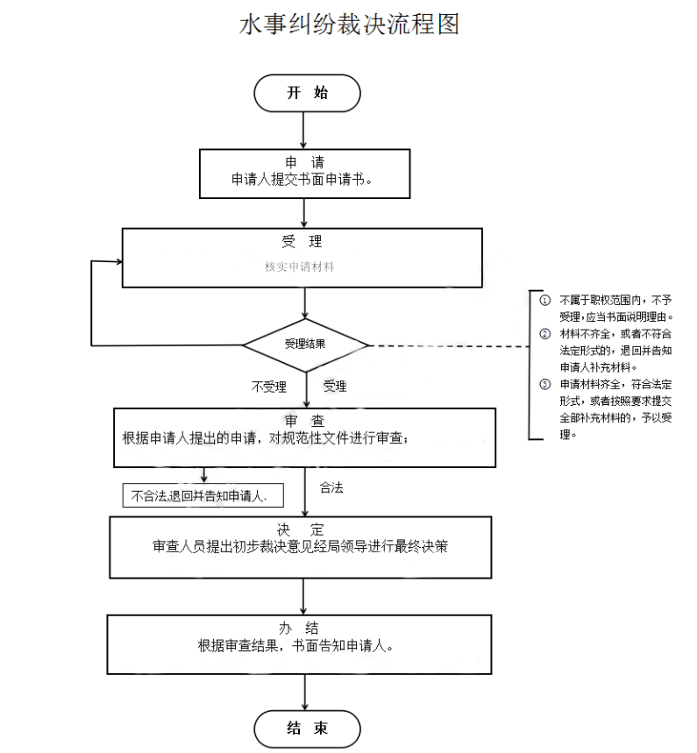

六、行政奖励服务指南

（一）适用范围
适用于全县水行政执法机关对水务工作作出贡献的公民、法人或者其他组织
（二）行政奖励的种类
1.对在开发、利用、节约、保护、管理水资源方面成绩显著的单位和个人的奖励
2. 对水土保持工作中成绩显著的单位和个人的表彰和奖励
3.对在水文工作中做出突出贡献的单位和个人的奖励
4.对在水政监察工作中作出显著成绩的水政监察队伍和水政监察人员的表彰或奖励
（三）行政奖励的依据
《中华人民共和国水法》
《中华人民共和国水土保持法》
《中华人民共和国河道管理条例》
《中华人民共和国行政强制法》
《取水许可和水资源费征收管理条例》
（四）行政奖励措施程序
1.制定方案：依据法律法规，制定对节约和保护水资源有突出贡献的单位和个人进行奖励的具体方案，方案应当涵盖开发、利用、节约、保护、管理水资源的各个方面，并体现公平。制定奖励评比实施方案，确定表彰的项目和名额，明确表彰的具体条件和要求。
2.组织推荐：按照奖励的方案实施推荐、考评和初审。
3.审核公示：按奖励方案审核并提出审查意见。
4.表彰：按程序实施表彰通报、公示，并报上级有关部门备案。
（五）执法主体和承办机构
执法主体：陵川县水务局
承办机构：县水务局有关科室
承办地址：开云街10号
联系电话：0356—6202350
邮编：048300

七、其他类服务指南

（一）水利工程建设项目验收服务指南
事项编码 |  |  |  |  |  | 事项类型 |  | 其他
事项名称 |  | 水利工程建设项目验收 |  |  |  | 适用范围 |  | 法人
实施部门 |  | 县水务局
设立依据 |  | 1.《中华人民共和国防洪法》 第三十三条  2.《水利工程建设项目验收管理规定》（水利部令第30号） 第三条、第二十条
申请条件 |  | - 已完成法人验收  - 完成《水利工程建设项目验收管理规定》中政府验收应具备的条件
申办材料 |  | 1．项目法人申请验收申请报告  2．参建单位竣工验收建设管理工作报告  3．质量监督单位竣工验收质量监督报告
办理流程 |  | 第一步：提交申请；第二步：进行初审；第三步：组织验收；第四步：办结
办理时限 |  | 法定时限 20个工作日
收费依据及标准 |  | 不收费
结果送达 |  | 作出决定后，通过现场领取、邮寄等方式将结果送达。
咨询途径 |  | 电话咨询 |  | 0356-6202350
监督投诉渠道 |  | 信函 |  | 开云街10号陵川县水务局
 |  | 电话 |  | 0356-6202350
办理流程图 |  | 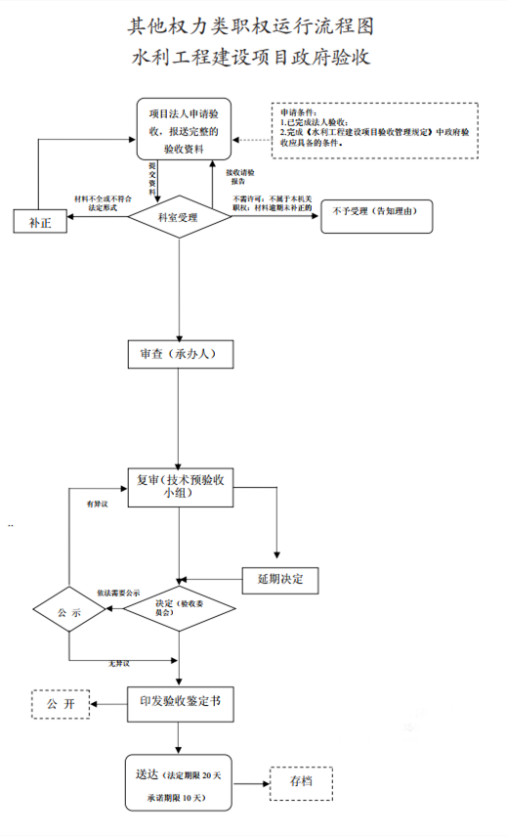

（二） 水利工程设计变更审批服务指南
事项编码 |  |  |  |  |  | 事项类型 |  | 其他权力
事项名称 |  | 水利工程设计变更审批 |  |  |  | 适用范围 |  | 法人
实施部门 |  | 县水务局
设立依据 |  | 1.《建设工程勘察设计管理条例》 第二十八条  2.《水利工程设计变更管理暂行办法》 第十五条
申请条件 |  | 水利工程的设计变更应符合国家有关法律、法规和技术标准的要求，设计变更文件编制应满足《水利工程设计变更管理暂行办法》要求的深度和内容。设计变更后需增加工程投资的，投资来源需明确。
申办材料 |  | 1.请示文件  2.初步设计报告批复文件  3.工程项目的设计变更报告（含工程概算、设计图纸等必要文件）  4.经项目审批部门出具的专家审查意见
办理流程 |  | 申请→受理→审核→决定→送达
办理时限 |  | 法定时限 20个工作日
收费依据及标准 |  | 不收费
结果送达 |  | 作出决定后，通过现场领取、邮寄等方式将结果送达。
咨询途径 |  | 电话咨询 |  | 0356-6202350
监督投诉渠道 |  | 信函 |  | 开云街10号陵川县水务局
 |  | 电话 |  | 0356-6202350
办理流程图 |  | 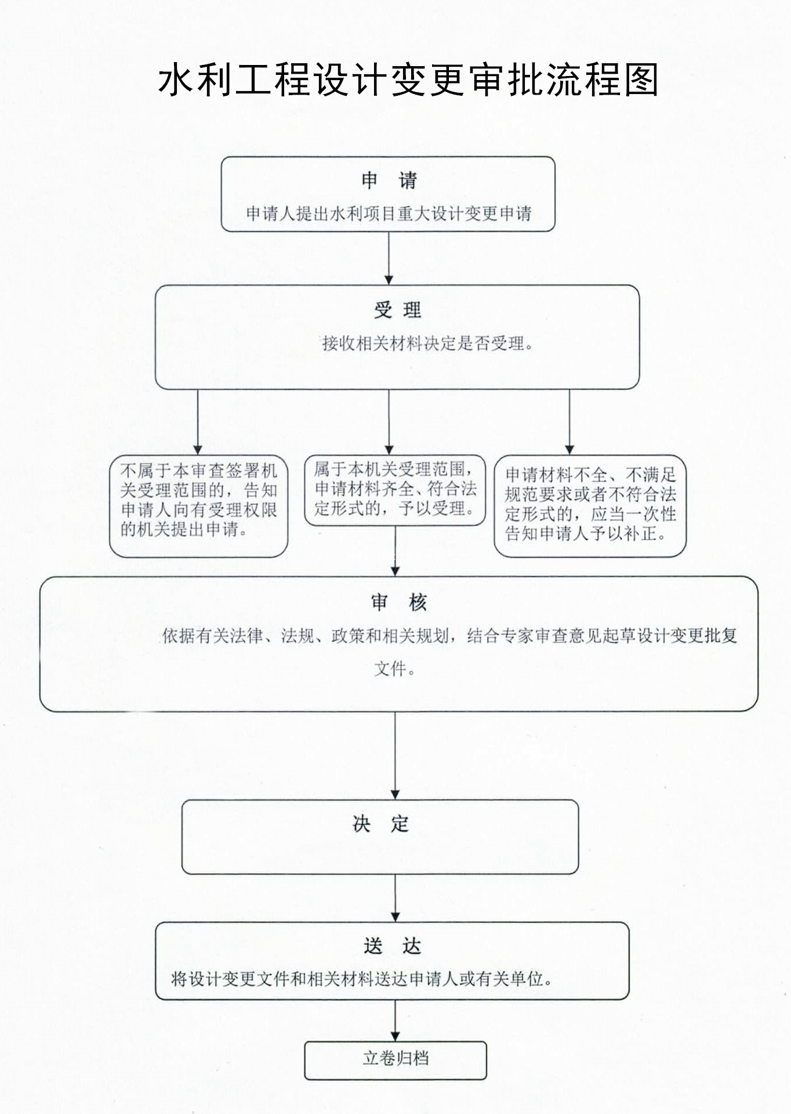

（三） 水库降等与报废审批
事项编码 |  |  |  |  |  | 事项类型 |  | 其他权力
事项名称 |  | 水库降等与报废审批 |  |  |  | 适用范围 |  | 法人
实施部门 |  | 县水务局
设立依据 |  | 《水库降等与报废管理办法》（试行）第十一条
申请条件 |  | 一、根据《水库降等与报废管理办法（试行）》第二条 本办法适用于总库容在10万立方米以上（含10万立方米）的已建水库。  二、根据《水库降等与报废标准》（SL605-2013）水库降等适用条件，申请水库降等，应具备以下条件：  （一）库容及功能符合下列情况之一，而又无法采取有效措施予以恢复的水库，应予降等：  1.实际总库容不足10万m³，但注册登记为水库且按水库进行管理的。  2.工程未完建即投入使用，实际总库容未达设计工程规模，但仍按原设计工程规模进行注册登记和管理的。  3.因规划、设计等原因，水库建成后总库容达不到原设计工程规模，但仍按原设计工程规模进行注册登记和管理的。  4.水库淤积严重，现有总库容已达不到原设计工程规模的。  5.因其他工程建设分割集水面积，致使来水量减少，总库容达不到原设计工程规模的。  6.因防洪或抗震等安全需要，通过拓挖溢洪道等措施降低水库运行水位，现状总库容达不到原设计工程规模的。  7.因规划、设计、施工等原因，水库实际防洪、灌溉、供水、发电等功能指标达不到原设计工程规模，但仍按原设计工程规模进行注册登记和管理的。  8.因经济社会发展和产业结构调整，原设计的防洪、灌溉、供水、发电等功能需求降低或被其他工程部分替代，现状实际功能指标达不到水库原设计工程规模的。  （二）当水库工程存在险情或安全隐患，无法按设计条件安全运行，而除险加固经济上不合理、技术上不可行，或因缺乏资金难以限期进行除险加固，必须限制蓄水才能确保工程安全，限制蓄水后的工程规模按GB 50201和SL 252达不到原设计工程等别标准时，应作降等处理。  工程安全条件符合下列情况之一，降等后可保证工程安全并可继续发挥效益的水库，应予降等：  1.工程存在质量问题，运行中出现险情的。  2.因洪水、地震等原因，工程局部破坏或出现险情的。  3.经复核鉴定，大坝届三类坝，降等后可满足相关规范要求的。  （三）其他情况  1.经济社会与环境影响符合下列情况之一的水库，宜予降等：  （1）因征地、移民问题未妥善解决，水库不能按设计标准正常蓄水运用，现状蓄水量达不到原设计工程规模，且今后也难以解决的。  （2）库区有重要考古发现，限制蓄水才能符合《中华人民共和国文物保护法》规定，限制蓄水后达不到原设计工程规模的。  （3）库区发现珍稀或濒危动植物物种，限制蓄水才能符合国家相关法律、法规规定，限制蓄水后达不到原设计工程规模的。  （4）水库蓄水引起周围生态环境及水文地质条件恶化，限制蓄水才能符合《中华人民共和国环境保护法》规定，限制蓄水后达不到原设计工程规模的。  （5）水库蓄水引发上、下游严重水事纠纷，限制蓄水后可解决矛盾，限制蓄水后达不到原设计工程规模的。  2.运行管理条件符合下列情况之一，而当地生产、生活确实需要的水库，宜予降等：  （1）管理严重缺失，工程老化失修，不能安全运行的，  （2）无防汛交通道路与通信等设施，出现险情后。难以组织人力、物力进行抢险的。  3.因其他特殊原因经论证后需要降等的水库，应予降等。  三、根据《水库降等与报废标准》（SL605-2013）水库报废适用条件，申请水库报废，应具备以下条件：  （一）库容及功能符合下列情况之一，而又无法采取有效措施予以恢复的水库，应予报废：  1.淤积严重，有效库容已淤满或基本淤满的。  2.库区渗漏严重，无法蓄水，且无防洪功能的。  3.引水水库失去水源，无水可蓄的。  4.因规划、设计、施工等原因，水库从未蓄水运用，且无利用价值的。  5.原设计功能因其他水利工程兴建被完全替代的。  6.水库失去原设计功能，且无新增功能要求的。  （二）当水库工程存在严重险情或安全隐患，而除险加固经济上不合理、技术上不可行，或缺乏资金难以限期进行除险加固，降等仍不能保证工程安全时，应作报废处理。  工程安全性符合下列情况之一，同时无恢复利用价值，且降等仍不能保证工程安全的水库，应予报废：  1.工程存在质量问题，运行中出现严重险情。  2.因洪水、地震等原因，工程遭到严重破坏。  3.经复核鉴定，大坝属三类坝。  （三）其他情况  1. 因征地、移民问题未妥善解决，水库无法蓄水运行，且今后也难以解决的。  2.库区有重要考古发现，不得淹没破坏，又无法迁移，需空库予以保护的。  3.库区发现珍稀或濒危动植物物种，其原生地不得淹没破坏，又无法迁移保护，需空库予以保护的。  4.水库大坝阻断了水生生物洄游通道，为保护珍稀生物物种，需拆除大坝的。  5.水库蓄水引起上、下游生态环境及水文地质条件严重恶化，违反《中华人民共和国环境保护法》规定，当地社会和公众反应强烈，需拆除大坝恢复河道功能的。  6.水库蓄水引发上、下游水事纠纷，严重影响当地经济社会的和谐发展，报废后可解决矛盾的。  7.运行管理条件符合下列情况之一，且溃坝后果严重、利用价值低的水库，宜予报废：  （1）管理缺失，工程老化失修严重的。  （2）无防汛交通道路与通信等设施，出现险情后，无法组织人力物力进行抢险的。  8、因其他特殊原因经论证后需要报废的水库，应予报废。  水库降等或者报废论证报告完成后，需要降等或者报废的，水库降等与报废工作组织实施责任单位应当逐级向有审批权限的机关提出申请。
申办材料 |  | 1.降等或者报废申请书；申请中简要说明水库安全现状、降等或报废理由、善后措施等；  2.降等或者报废论证报告；  3.报废水库的资产核定以及资产移交意向材料；  4.水库利益相关方的意见；
办理流程 |  | 申请→受理→审核→决定→送达
办理时限 |  | 法定时限 20个工作日
收费依据及标准 |  | 不收费
结果送达 |  | 作出决定后，通过现场领取、邮寄等方式将结果送达。
咨询途径 |  | 电话咨询 |  | 0356-6202350
监督投诉渠道 |  | 信函 |  | 开云街10号陵川县水务局
 |  | 电话 |  | 0356-6202350
办理流程图 |  | 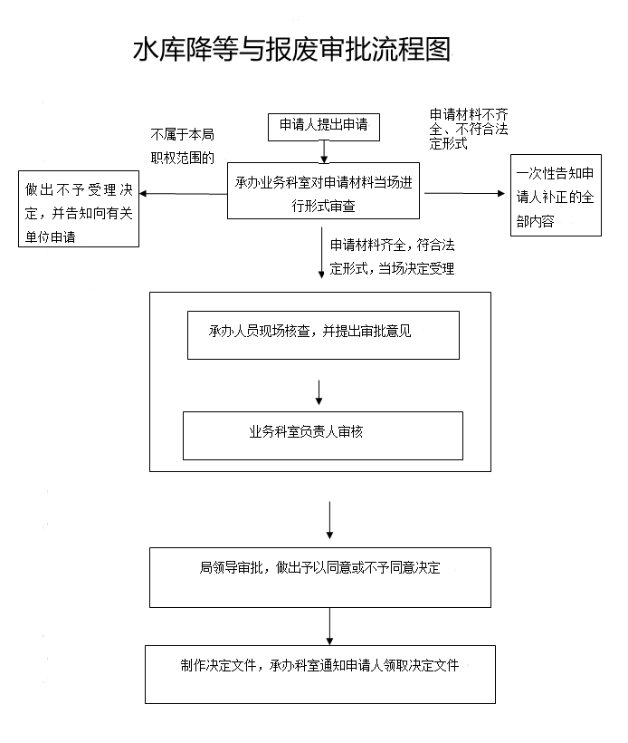

（四）水事纠纷调解服务指南
事项编码 |  |  |  |  |  | 事项类型 |  | 其他权力
事项名称 |  | 水事纠纷调解 |  |  |  | 适用范围 |  | 公民、法人或其他组织
实施部门 |  | 县水务局
设立依据 |  | 《中华人民共和国水法》第五十七条
申请条件
申办材料 |  | 1.申请书及其他资料（申请人及被申请人的基本本情况，申请裁决的要求和理由  2.有关证据材料
办理流程 |  | 申请→受理→审理→调解→送达
办理时限 |  | 法定时限 20个工作日
收费依据及标准 |  | 不收费
结果送达 |  | 作出决定后，通过现场领取、邮寄等方式将结果送达。
咨询途径 |  | 电话咨询 |  | 0356-6202350
监督投诉渠道 |  | 信函 |  | 开云街10号陵川县水务局
 |  | 电话 |  | 0356-6202350
办理流程图 |  | 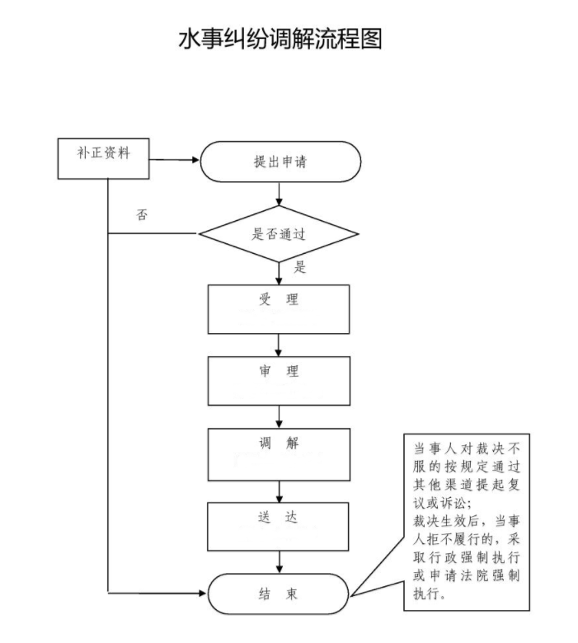

（五）水库移民后期扶持项目资金核拨服务指南
事项编码 |  |  |  |  |  | 事项类型 |  | 其他权力
事项名称 |  | 水库移民后期扶持项目  资金核拨 |  |  |  | 适用范围 |  | 法人
实施部门 |  | 县水务局
设立依据 |  | 1.《大中型水利水电工程建设征地补偿和移民安置条例》 第四十条  2.《山西省水库移民后期扶持项目资金管理暂行办法》
申请条件
申办材料 |  | 1.后扶项目资金申请文件。包括库区或移民安置区基本情况、申请项目的原因及建设内容、项目建设时间、项目建成后的预期经济社会效益等；  2.项目实施方案；  3.种植业、养殖业、林业、畜牧业、渔业、旅游业、加工业、服务业等生产开发项目可研报告；  4.其他需提供的资料。
办理流程 |  | 按因素法将省级下达的移民项目资金切块下达→县级受理→办结
办理时限 |  | 法定时限
收费依据及标准 |  | 不收费
结果送达
咨询途径 |  | 电话咨询 |  | 0356-6202350
监督投诉渠道 |  | 信函 |  | 开云街10号陵川县水务局
 |  | 电话 |  | 0356-6202350
办理流程图 |  | 大中型水库移民后期扶持项目资金核拨流程图  根据批准的规划和资金到位情况，提出年度项目计划投资额度和项目扶持方向。  组织有关县（市、区）编制年度项目建议计划，并按规定上报。  对各县上报的年度项目建议计划进行审核，并根据因素法分配移民后期扶持资金。  经市水务局和市财政局审核同意后，下达水库移民后期扶持切块资金。  市水库移民中心对全市移民项目资金使用情况进行监督、稽察和指导。

